公共机构节能示范单位创建评价检查材料

六、宣传培训
F－1开展公共机构节能宣传周活动，得1分；
F－3－1设置计算机、打印机等用能设备节电标识，得1分；
F－3－2设置空调温度提醒标识，得1分；
F－4食堂设置节约粮食标识、文明就餐标识，得1分；
F－5公共用水场所张贴节约用水标识，得1分；
F－6利用展板、电子屏、网络及其他形式开展节能节水宣传活动，得1分；
F－7－1定期组织对能源计量、统计、管理和设备操作人员进行节能培训，得2分；
F－7－2参加上级或主管部门组织节能宣传、培训，得1分。
佐证  材料  目录 | F－1  1礼河实验学校关于全校开展2016年节能宣传周活动的通知（学校网站截图）  2礼河实验学校2016年节能宣传周活动总结  F－3－1  1办公室张贴“下班记得关门窗、关电灯、关空调、切断电脑、打印机电源”的提醒标识（图片）  F－3－2  1办公室空调张贴空调温度设置提醒标识（图片）  F－4  1学校食堂设置节约粮食标识以及文明就餐标识（图片）  F－5  1学校公共用水场所张贴节约用水标识（图片）  F－6  1学校LED电子屏宣传“节约能源，从我做起”（图片）  2学校创建节能示范单位节能作品评比（网站截图、学生作品照片）  3学校开展“创建节能示范单位，争做节能达人”活动（图片）  F－7－1  1学校安排设备操作人员参加清华大学远程培训并取得相应证书  2学校组织管理人员参加高压电工培训并取得相应证书  F－7－2  1安排人员参加省公共机构节能示范单位创建工作现场推进会

F-1 开展公共机构节能宣传周活动

武进区礼河实验学校节能宣传周活动布置
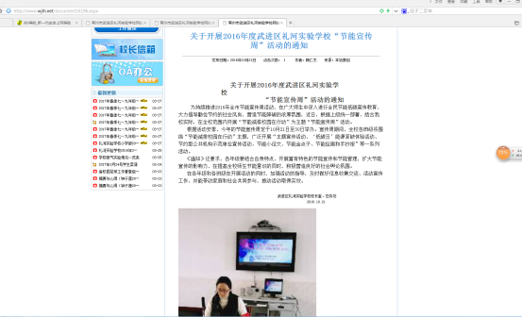

2016年礼河实验学校校园节能宣传周活动总结
根据上级通知安排，结合我校实际情况，针对校园师生中存在的问题为教育重点，以师生的日常生活行为为主线，切实加强全体师生的节能减排教育活动。我校将3月12日至18日是定为节能宣传周，并开展了一系列的节能宣传活动，积极引导广大教师和学生正确认识国情，增强节能意识，传播节能理念及节能知识。现将活动总结如下：
一、思想上重视、分工上明确，为做好宣传工作提供了保证
学校领导高度重视，把开展节能宣传教育活动纳入了学校6月份的主要工作议事并成立了节能宣传周活动领导小组，由分管政教的主管领导负全责，政教处工作人员周密安排、具体实施，在13日-17日期间安排了系列活动，切实做好了学校节能宣传。
二、突出了低碳节能宣传主题，倡导了低碳生活方式
学校在开学以来就紧扣“低碳”，开展了大型“低碳生活进校园、进家庭、进社区”德育教育活动，先后进行了活动启动仪式、诗歌演讲赛、主题班会、为教师发放手帕等多种形式的教育活动。3月中旬，为积极响应2014年“节能低碳新生活教育系统做表率”节能宣传周主题，学校还号召全体教师少开车多走路上班，并严格控制各办公室开空调的时间和温度的设定，在校园内推广使用节能灯具等各种具体节能措施，积极引导全校师生科学消费、低碳消费，为打造绿色校园奠定了良好的氛围。一时间，校园内“今天，你低碳了吗”成了流行语。
三、开展了低碳节能进班级、进课堂、进生活系列宣传活动
1、开展了一次面向全校师生的节能倡议活动。
在3月13日升国旗仪式上，学校向全体教师和学生发出倡议，要求低碳节能从我做起，从小事做起，从现在做起，节约一滴水、一粒米、节约一度电，自觉树立低碳理念、践行低碳生活。注重引导学生以实际行动来节约用电、节约用水、节省粮食、节省日常用品、节省纸张。
2、在基础年级开展了一次“低碳节能”为主题的调查活动。
3、在校园内利用黑板报、广播站开展低碳节能知识宣传。
为低碳节能周创造了良好的宣传舆论氛围，利用学校各班级的黑板报组织学生进行了一期低碳节能知识的板报宣传，提高了学生的节能意识，丰富了节能知识;发挥校园广播站的效果，介绍低碳节能的意义、做法，扩大了宣传的影响面和广泛性。
4、组织各班发挥主观能动性，举行了形式多样的主题教育班会。
3月15日的主题班会课上，有些班组织学生进行演讲、有些班让学生介绍低碳节能的好做法，有些班组织学生亲手制作环保袋…….各班八仙过海，丰富了低碳教育的形式，提高了教育的实效。
5、将低碳节能纳入班级管理评比，强化外在监督。
每天学校都组织学生对各班级的纪律、卫生、环保等进行量化打分，对教室内晴朗白天开灯、无人时不关电扇等现象进行批评扣分并及时通报，从而有效的督促了各班对电灯的管理。

总之，整个教育活动的开展以年级组班级为主，学生积极参与活动。通过专题教育活动，全体学生了解了节能的主要目标和总体要求，懂得了节能的重大深远的意义。明白了从“衣、食、住、行、用、其他”六个方面节能的相关日常生活行为。
武进区礼河实验学校
2016年3月20日

F-3-1设置计算机、打印机等用能设备设备节电标识

每个办公室开关处设置提醒标识
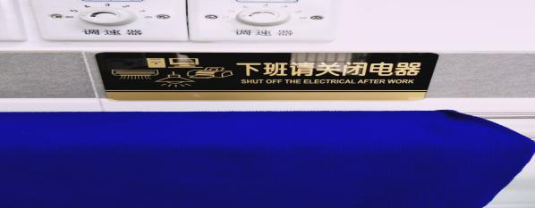

每处教室开关处张贴节约用电贴纸

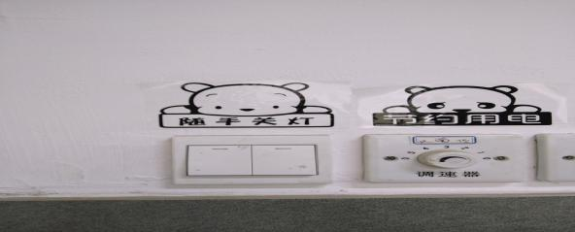

F-3-2设置空调温度提醒标识

空调上张贴温度提示标识
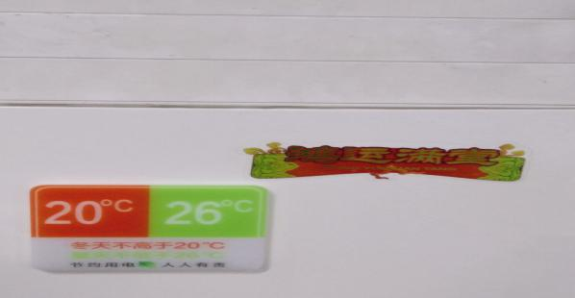

F－4食堂设置节约粮食标识，文明就餐标识

食堂设置节约粮食文明就餐标识
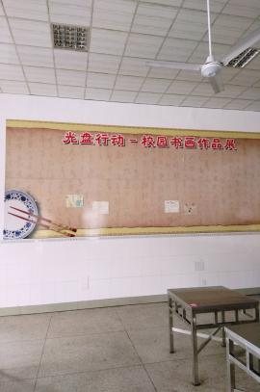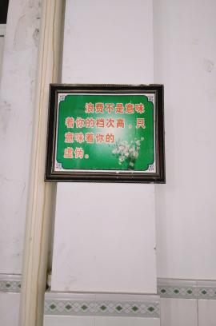

F－5公共用水场所张贴节约用水标识

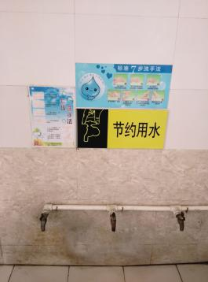
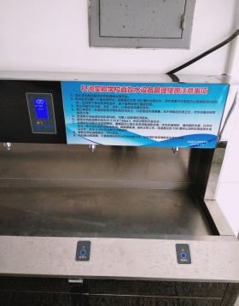

厕所洗手池张贴节约用水标识 直饮水取水处张贴节水和使用要求

F－6利用多介质开展节能节水宣传活动

F－6-1电子屏宣传节能

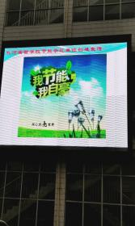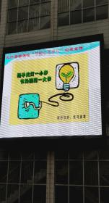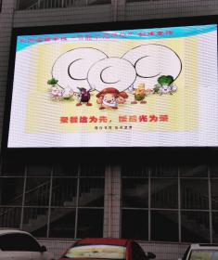

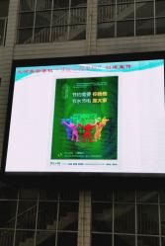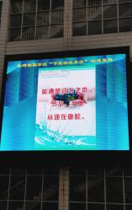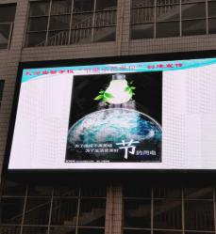

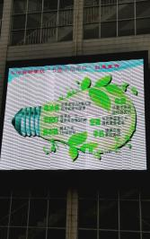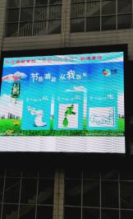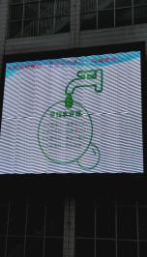

F－6-2开展创建示范单位节能作品评比

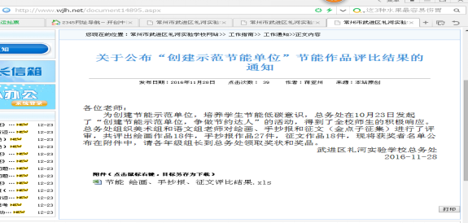

部分作品 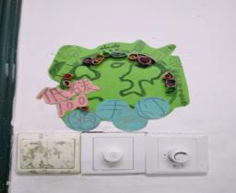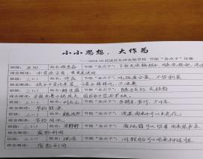

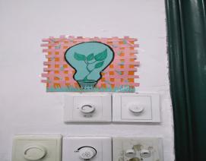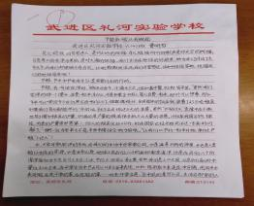

F－6-3开展“创建节能示范单位，争做节能达人”活动

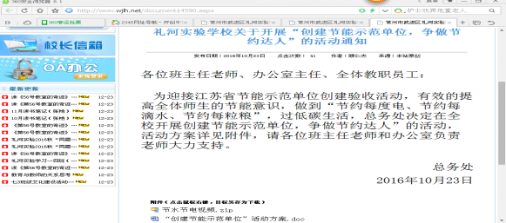

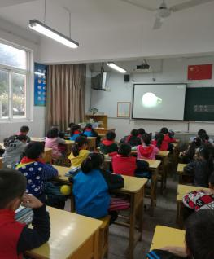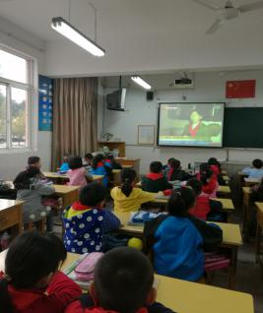

F—7－1定期组织操作人员进行节能培训；

组织节能管理岗位人员参加清华大学节能远程培训
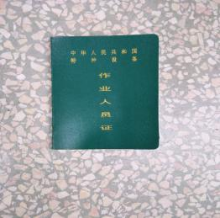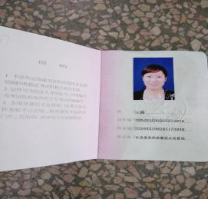

组织设备管理人员参加专业技术业务培训
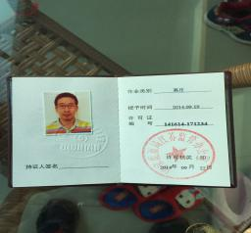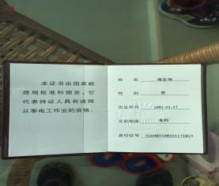

积极参加上级主管部门组织的业务培训
